Populær musikquiz indtager TV
Publikum hjemme i de danske stuer får nu mulighed for at både synge og gætte med på hits fra flere årtier. Det sker når DK4 over de to næste lørdage præsenterer to særudgaver af det populære underholdningsshow ”Syng med & Tip et Hit”, der de sidste to år har turneret landet rundt med stor succes

Der bliver lagt op til to seermagneter, når publikum hjemme i stuerne får mulighed for at gætte med på samme måde som tusindvis af danskere har oplevet det gennem de sidste to år, hvor ægteparret Karin og Klaus Strand-Holm har rejst Danmark tyndt med deres populære musikquiz ”Syng med & Tip et Hit”.

Klaus Strand-Holm er kendt som frontfigur i det populære dansktop-orkester Klaus & Servants, der har spillet for fulde huse gennem flere årtier. ”Syng med & Tip et Hit” bliver nemlig til en TV-udsendelse, som sendes på DK4 de næste to lørdage – første show den 8. og andet show den 15 og begge dage kl. 19.30.

Kendte solister og nye navne spiller op til fællessang
Alle sejl er sat til, når Syng Med & Tip et Hit ruller over TV-skærmene. Både kendte solister og nye navne spiller op til fællessang med liveversioner af hits fra de sidste fem årtier. Hele Danmarks Dario Campeotto er med i begge shows sammen med evigt unge Gry, som i sin tid vandt Melodi Grand Prix med ”Kloden Drejer” og ”Rejehop”.

Publikum kan også glæde sig til et gensyn med Kim Harring fra Kim & Hallo og Anders Tind fra Fenders. Også Lotte Riisholt, som i år tog pokalen hjem for årets Dansktop Hit til det store Aller/DK4 show i Boxen i Herning, er med på scenen.

De nye navne tæller bl.a. Louise Espersen, som har tryllebundet publikum til Dansk Slager Parade med sine egne fortolkninger af Gitte Hænnings største hits. Ulrikke Mie Jørgensen vil sprede godt humør og skønsang fra scenen - og Dansvingerne, Tobias og Kristopher, vil demonstrere hvorfor netop de blev vinderne af DK4’s DanskPOPTalent 2016.

Velafprøvet succeskoncept
Nøjagtigt som når de turnerer med konceptet, er det Klaus og Karin Strand-Holm der står i spidsen for de to liveshows på DK4. Klaus Strand-Holm er kapelmester og hans tidløse orkester, Klaus & Servants, leverer musikken til solisterne – og de giver naturligvis også et par af deres egne numre.

At synge med på kendte og elskede evergreens kræver ingen særlige forudsætninger – og det gør deltagelsen i den festlige musikquiz ”Tip et Hit” bestemt heller ikke. Karin Strand-Holm er vært på programmet og styrer både quiz, fællessang og de veloplagte musikere med sikker og erfaren hånd.

For hende er det vigtigt, at alle – unge som gamle – kan være med.
- Quizzen består af sjove ja/nej spørgsmål om de sange, som musikerne spiller. Og man behøver slet ikke at være musikprofessor, for at sætte sit kryds i den rigtige rubrik, fortæller Karin Strand-Holm.

Flotte præmier til de rigtige kryds
Publikum hjemme i stuerne quizzer i de to programmer om en række flotte præmier, som inkluderer en musikrejse for 2 til Polen med DT Rejser, en festlig aften for 2 på Texas Ranch, 2 billetter til DanskPOP Talent finale-show i Forum Horsens og 2 billetter til Dansktop Prisen 2017 i Boxen i Herning.

Skøn livemusik, veloplagte musikere, en sjov quiz og fantastiske præmier - der er mange gode grunde til at tænde for TV’et og stille ind på DK4, når Syng med og Tip et Hit får TV-premiere. Som et begejstret medlem af publikum under TV-optagelserne bemærkede:
- Det er bare SÅ dejligt at opleve et show, hvor man bare kan synge med på de fleste af sangene. Det er længe siden vi har hygget os så godt!

Yderligere information:

- Tip Et Hit – det klassiske koncept: www.tipethit.dk
- Klaus & Servants – bandet og musikken: www.klse.dk
- DK4 om Syng Med & Tip et Hit: http://www.dk4.dk/index.php/item/3174-syng-med-og-tip-et-hit
- Orkesterleder og TV-værtinde: Klaus & Karin Strand.Holm, telefon 55 99 21 95, mail: info@klse.dk

Fotos:

Er vedhæftet i høj opløsning og kan ligesom teksten anvendes frit. Flere kan fremsendes.

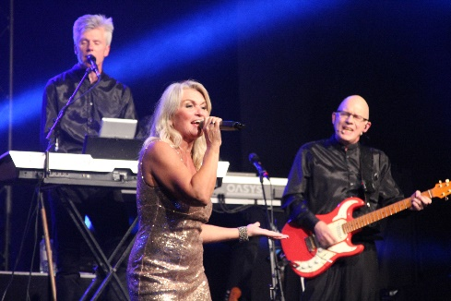 |  | 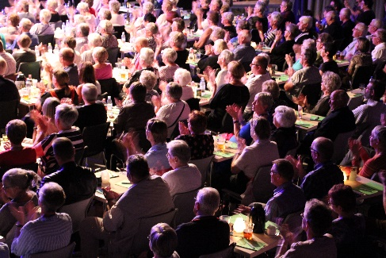
 | 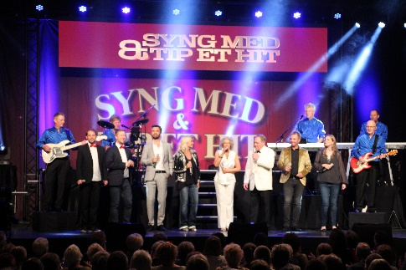
Klaus Strand-Holm er kapelmester og hans tidløse orkester, Klaus & Servants, leverer musikken til solisterne. De optrædende tæller både kendte kunstnere som Dario Campeotto og Gry, såvel som en række nye talenter | Karin Strand-Holm er vært på programmet og styrer både quiz, fællessang og de veloplagte musikere med sikker og erfaren hånd. For hende er det vigtigt, at alle – unge som ældre – kan være med. | Publikum i studiet og hjemme i stuerne quizzer i de to programmer om en række flotte præmier, som inkluderer en musikrejse for 2 til Polen med DT Rejser og 2 billetter til DanskPop Talent finale-show i Forum i Horsens.
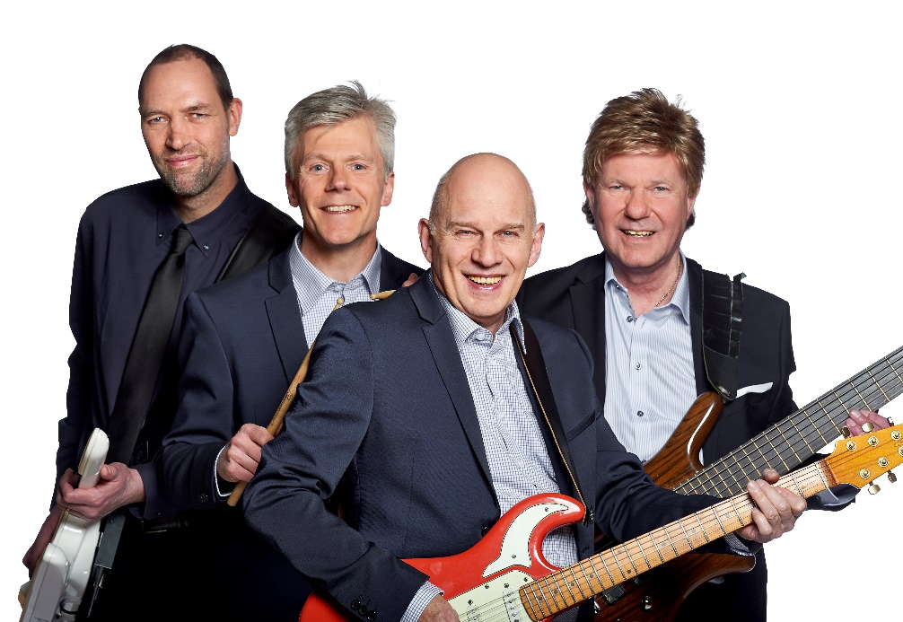 |  | Klaus & Servants leverer musikken til Syng Med & Tip Et Hit, når den populære musikquiz går over skærmen den 8. og 15. oktober på DK4. Begge lørdage kl. 19.30

